LE MAX （X900+）NV备份与恢复

## 首先手机获取root权限

可以在Fastboot（GNU小企鹅）模式下刷TWRP的Rec，然后刷SuperSU 2.82 SR5

## 开Qualcomm Diagnostics调试模式

在中断模拟器，或者电脑上 adb shell 下，输入 su 回车， setprop sys.usb.config diag 回车，连接电脑

## 装调试驱动

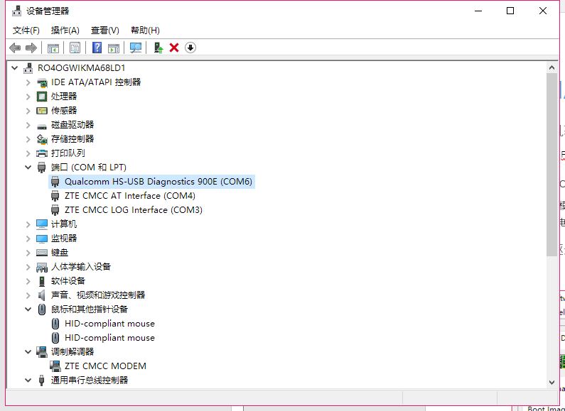

如图，选择Qualcomm HS-USB Diagnostics 900E 这个驱动就行。

## 备份

打开QPST – Software Download ，在这里选择Backup，

国产手机厂商一般不会对 MSL/SPC 进行修改，也就是可以任意读写NV数据。

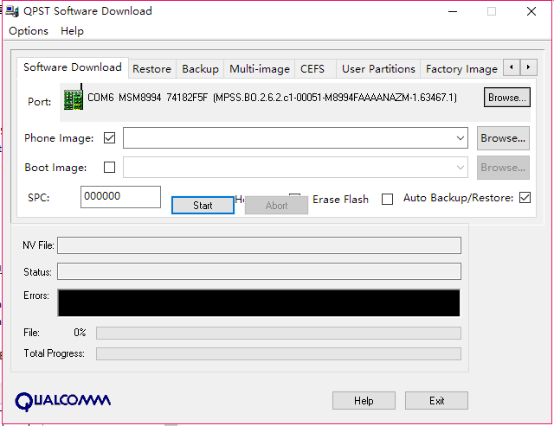

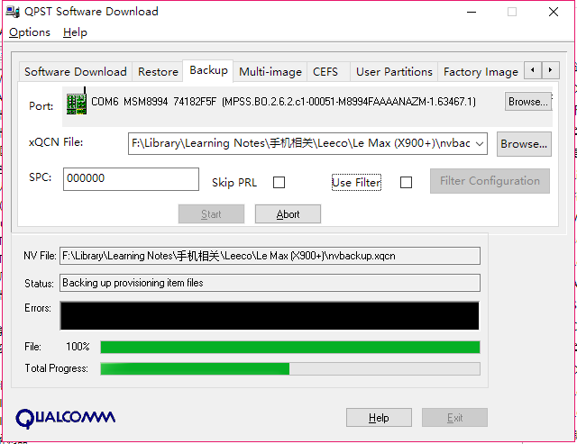

## 恢复

同理，使用 Restore 那个选项即可。